Белорусский государственный технологический университет
Факультет информационных технологий
Кафедра программной инженерии

Лабораторная работа 8
По дисциплине «Операционные системы»
На тему «Управление памятью»

Выполнил:
Студент 3 курса 6 группы
Филипюк Илья Андреевич
Преподаватель: асс. Уласевич Н.И.

2025, Минск

Введение
Цель лабораторной работы №8 – приобретение практических навыков в управлении памятью в операционных системах Windows и Linux, изучая работу с виртуальным адресным пространством через разработку и реализацию консольных приложений, которые демонстрируют создание, использование и освобождение памяти различных типов и уровней доступа. Задачи включают разработку приложений, выполняющих выделение виртуальной и физической памяти, управление атрибутами защиты памяти, создание пользовательских куч и получение информации о памяти с помощью разли

Задачи для Windows

Уровень 4-5

Приложение Lab-08a
Приложение Lab-08a должно быть реализовано как консольное приложение. В его составе необходимо предусмотреть отдельную функцию, а также набор глобальных и локальных переменных - как инициализированных, так и неинициализированных, включая статические. Входная точка приложения должна быть объявлена в виде функции main с параметрами argc и argv. В процессе работы программа обязана вывести на экран адреса всех созданных переменных и функций, а также адреса аргументов argc и argv. После этого приложение должно перейти в режим ожидания пользовательского ввода. Далее при помощи утилиты VMMap требуется определить, в каких сегментах памяти располагаются перечисленные объекты, и занести результаты в таблицу. Следует учитывать, что VMMap поддерживает работу в консольном режиме и может сохранять структуру памяти процесса в файл, что предполагает использование определённого формата вызова.
Исходный код приложения Lab-08a приведён в приложении А. Результат работы приложения и работы с утилитой представлен на рисунке 1.1.
0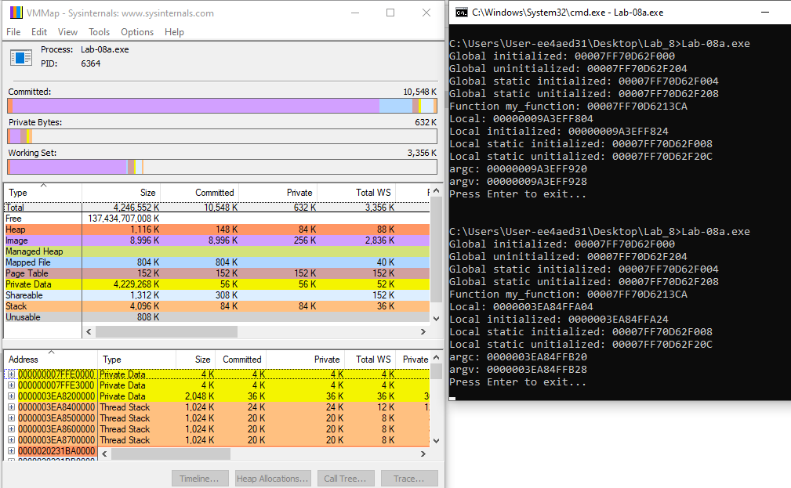9
Рисунок 1.1 – Результат работы приложения Lab-08a и работа с утилитой VMMAP
Таблица 1.1 – Обнаружение деталей
Вид переменной | Адрес | Название секции
Global initialized | 00007FF70D62F000 | .data
Global uninitialized | 00007FF70D62F204 | .data
Global static initialized | 00007FF70D62F004 | .data
Global static uninitialized | 00007FF70D62F208 | .data
My_function | 00007FF70D6213CA | .text
Local | 0000003EA84FFA04 | Thread Stack
Local initialized | 0000003EA84FFA24 | Thread Stack
Local static initialized | 00007FF70D62F008 | .data
Local static uninitialized | 00007FF70D62F20C | .data
argc | 0000003EA84FFB20 | Thread Stack
argv | 0000003EA84FFB28 | Heap
В ходе анализа виртуального адресного пространства процесса было установлено, что все глобальные и статические переменные, независимо от наличия инициализации, располагаются в секции .data, поскольку компилятор Visual Studio в отладочной конфигурации объединяет их для гарантированной установки значений по умолчанию, тогда как в оптимизированной сборке часть может быть вынесена в .bss для экономии ресурсов; исполняемый код функций, включая my_function, хранится в сегменте .text, предназначенном для выполнения машинных инструкций; локальные переменные и параметры функции main (argc и argv) размещаются в области стека потока, что обеспечивает быстрый доступ во время работы программы; при этом сам массив строк аргументов, связанный с argv, выделяется динамически в куче, что позволяет гибко управлять параметрами командной строки.

Приложение Lab-08b
Приложение Lab-08b должно быть реализовано как консольное приложение и включать последовательность шагов работы с памятью. На первом этапе требуется зарезервировать область виртуальной памяти процесса размером в 256 страниц, предварительно определив величину страницы через системный вызов, и вывести на экран адрес выделенной области. Далее необходимо для второй половины этого диапазона (128 страниц) произвести выделение физической памяти. После этого данная часть должна быть заполнена целыми числами по порядку, начиная с нуля и увеличивая значение на единицу. Затем атрибуты защиты для этих страниц следует изменить так, чтобы они были доступны только для чтения. На следующем шаге нужно освободить физическую память, связанную с указанными 128 страницами, а в завершение - снять резервирование всей области из 256 страниц виртуальной памяти. Важно, чтобы после каждого этапа программа переходила в режим ожидания пользовательского ввода, а на этапах 1, 2, 3 и 5 необходимо дополнительно проверять через утилиту RAMMap, что физические страницы действительно выделены или освобождены.
Исходный код приложения Lab-08b приведён в приложении Б. Анализ первого этапа работы приложения показан на рисунке 1.2.
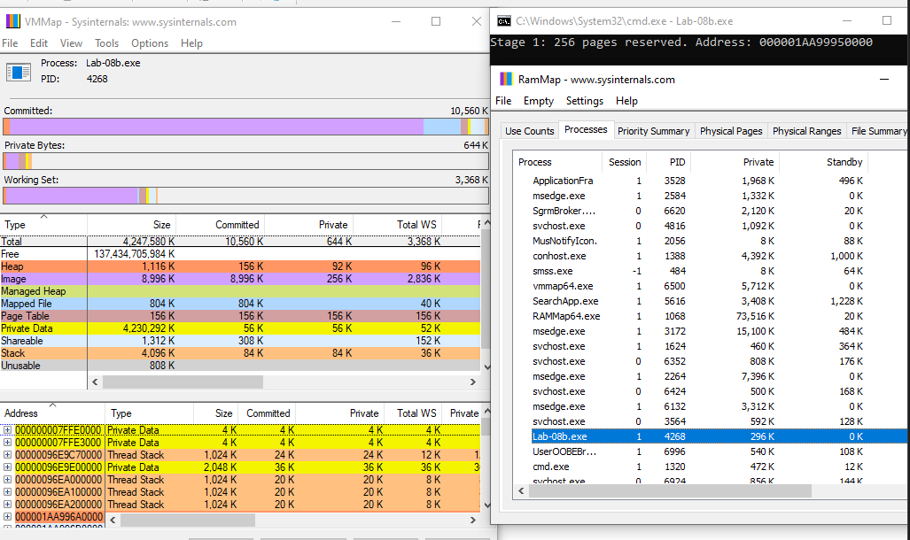
Рисунок 1.2 – Анализ первого этапа работы приложения Lab-08b
На этапе резервирования памяти, согласно отображению в VMMap, участок от базового адреса 000001AA99950000 до границы в 1 МБ представлен как блок типа Private, со статусом Reserved и атрибутом защиты No Access. Это означает, что физическая память ещё не выделена, что подтверждается отсутствием коммита - поле Committed остаётся нулевым. Анализ второго этапа работы приложения представлен на рисунке 1.3.
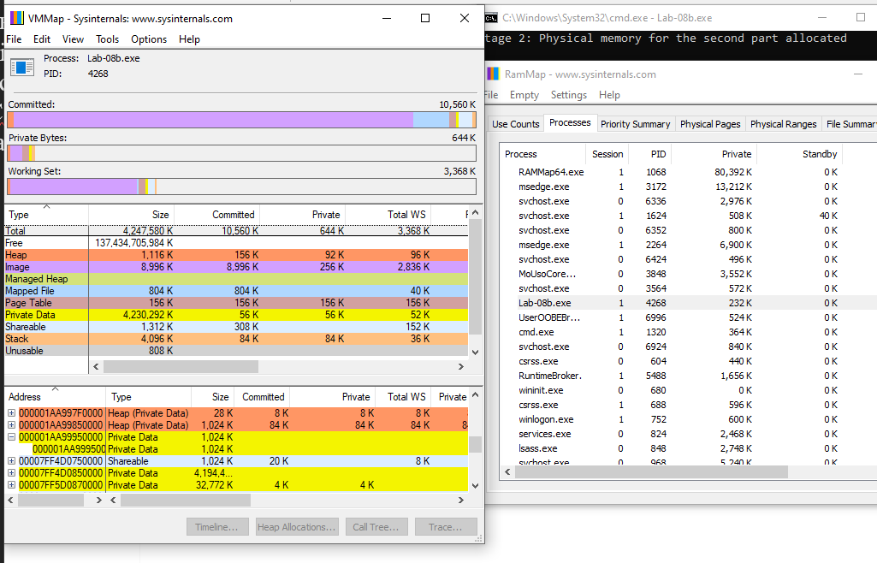
Рисунок 1.3 – Анализ второго этапа работы приложения Lab-08b
На втором этапе, согласно данным VMMap, нижняя половина зарезервированной области переходит в состояние Committed, а её атрибут защиты устанавливается как ReadWrite, что указывает на выделение физической памяти и доступность для записи. При этом верхняя часть диапазона, остаётся в статусе Reserved с защитой No Access, подтверждая, что физическая память для неё пока не выделялась. Анализ третьего этапа работы приложения представлен на рисунке 1.4.
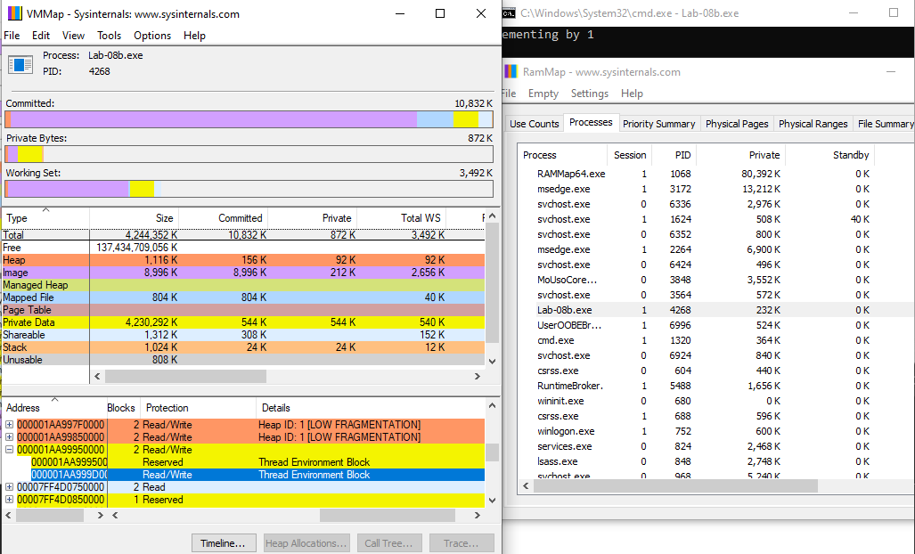
Рисунок 1.4 – Анализ третьего этапа работы приложения Lab-08b
Нижняя половина диапазона сохраняет статус Committed, а атрибут защиты остаётся ReadWrite, что подтверждает успешное заполнение физической памяти целочисленными значениями. Анализ четвёртого этапа работы приложения представлен на рисунке 1.5.
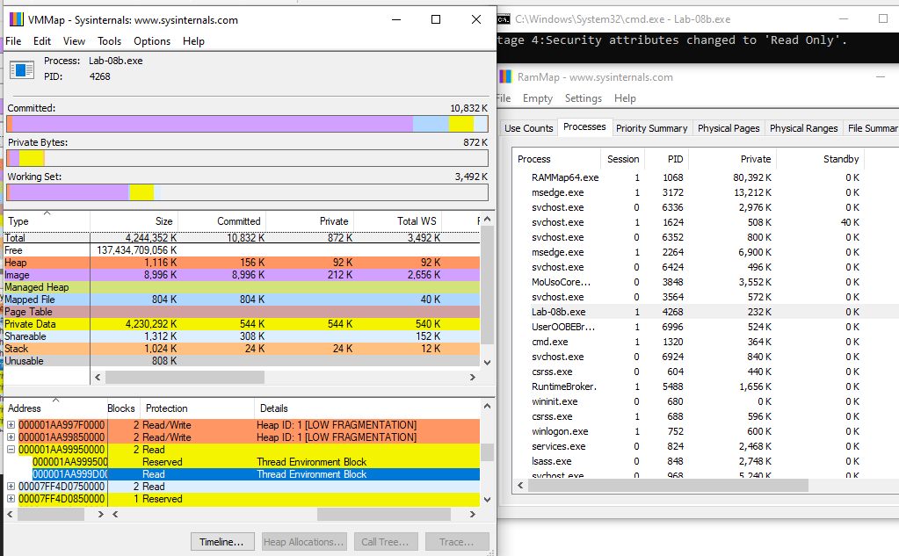
Рисунок 1.5 – Анализ четвёртого этапа работы приложения Lab-08b

После выполнения четвёртого этапа, нижняя половина ранее выделенной области памяти сохраняет статус Committed, однако атрибут защиты изменяется на ReadOnly, что исключает возможность записи. Это подтверждает успешное применение ограничений доступа: физическая память остаётся выделенной, но доступ к ней теперь возможен исключительно для чтения, без права модификации содержимого. Верхняя часть области, как и прежде, остаётся в состоянии Reserved с защитой No Access. Анализ пятого этапа работы приложения представлен на рисунке 1.6.
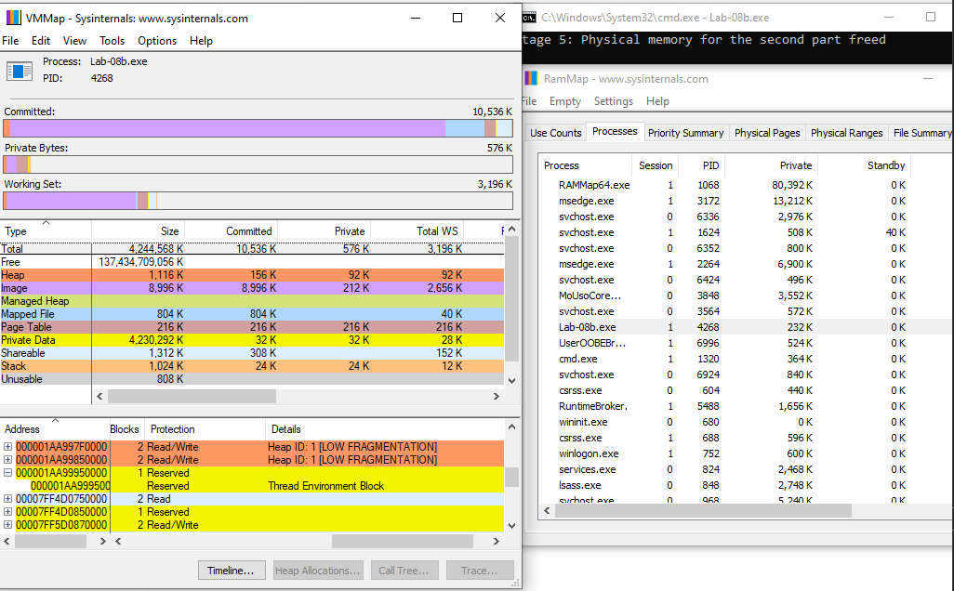
Рисунок 1.6 – Анализ пятого этапа работы приложения Lab-08b
После завершения пятого этапа, согласно отображению в VMMap, нижняя часть ранее выделенной области - та, что была переведена в состояние Committed - исчезает из списка активных блоков, что свидетельствует об освобождении физической памяти. Верхняя половина, изначально оставшаяся в статусе Reserved, сохраняет своё положение и характеристики: она по-прежнему отображается как блок типа Private с состоянием Reserved и защитой No Access. Это подтверждает, что освобождение затронуло только ту часть, для которой ранее была выделена физическая память. Анализ шестого этапа работы приложения представлен на рисунке 1.7.
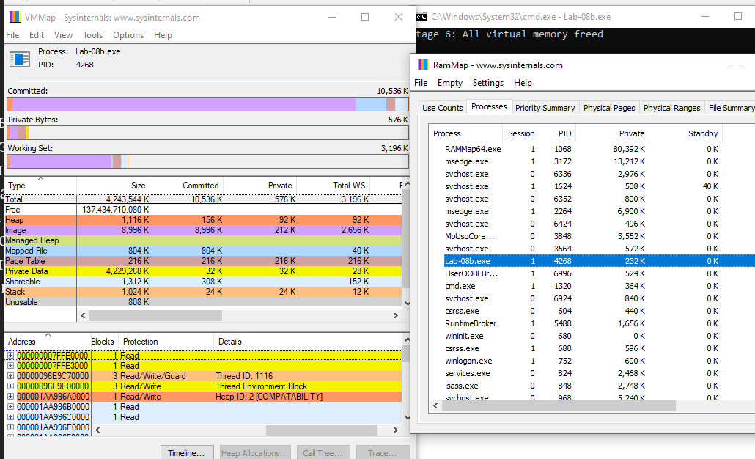
Рисунок 1.7 – Анализ шестого этапа работы приложения Lab-08b
После выполнения шестого этапа вся ранее зарезервированная область виртуальной памяти полностью исчезает из отображения в VMMap, что свидетельствует об успешном вызове VirtualFree с флагом MEM_RELEASE и полном снятии резервирования. Это означает, что ни одна страница из диапазона не остаётся в статусе Committed или Reserved, и виртуальное адресное пространство возвращено системе. В RAMMap наблюдаются только минимальные служебные значения, связанные с базовыми структурами процесса, такими как таблицы страниц и стек, что подтверждает отсутствие активных пользовательских блоков памяти.

Приложение Lab-08c
Консольное приложение Lab-08c должно реализовывать последовательность операций с пользовательской кучей. На первом шаге создаётся куча с минимальным размером 1 МиБ и максимально допустимым объёмом 8 МиБ. Далее в цикле из неё выделяются 10 блоков памяти по 512 КиБ каждый. После этого каждый блок необходимо заполнить массивом целых чисел, длина которого определяется делением 512 КиБ на 4 байта. Затем в цикле освобождается память, выделенная под все блоки, и завершающим этапом выполняется уничтожение кучи.
Исходный код приведён в приложении В. Анализ первого этапа работы приложения Lab-08c представлен на рисунке 1.8.
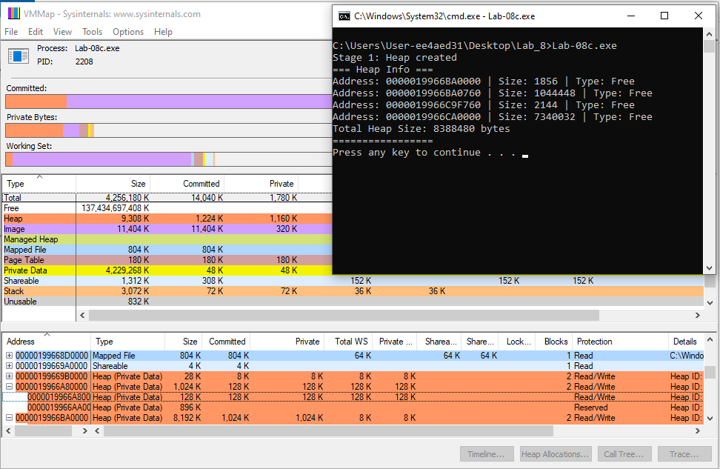
Рисунок 1.8 – Анализ первого этапа работы приложения Lab-08c
На первом этапе была создана пользовательская куча с использованием функции HeapCreate, при этом задан стартовый размер 1 МиБ и максимальный - 8 МиБ. После инициализации была вызвана функция HeapInfo, которая отобразила структуру кучи: несколько свободных блоков различного размера, включая крупный сегмент на 7 МиБ, а также служебные области, зарезервированные системой. Все отображённые участки находятся в состоянии Free, что подтверждает отсутствие выделенных пользовательских данных и готовность к дальнейшему распределению памяти. Общий объём кучи составляет 8388480 байт, что соответствует заданным параметрам. Анализ второго этапа работы приложения представлен на рисунке 1.9.
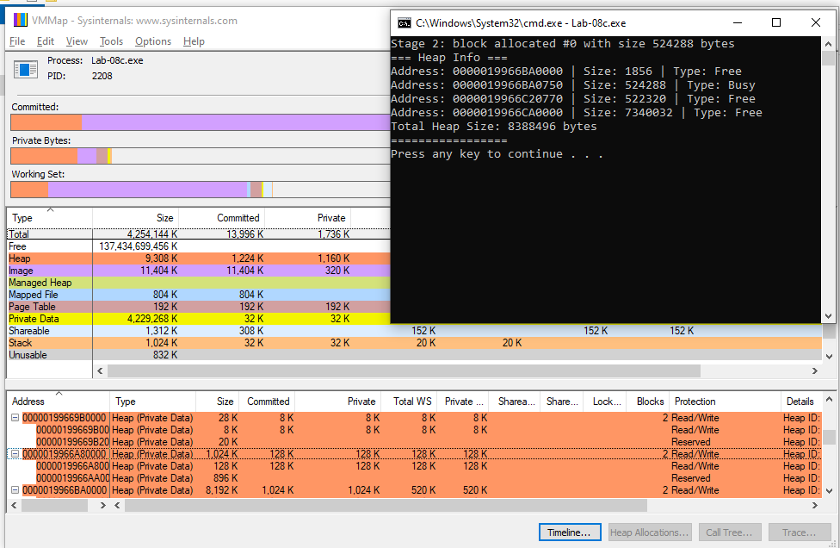
Рисунок 1.9 – Анализ второго этапа работы приложения Lab-08c
На втором этапе происходило поэтапное выделение десяти блоков памяти по 512 КиБ каждый из пользовательской кучи. После каждой итерации выполнялся вызов HeapInfo, что позволило отслеживать динамику изменения структуры кучи. В процессе наблюдается ожидаемое увеличение фрагментации: в выводе HeapWalk фиксируются занятые участки с типом Busy, соответствующие выделенным блокам, а свободные области становятся более разбитыми. Несмотря на это, все запросы на выделение памяти были успешно обработаны - общий объём (порядка 5 МиБ) не превышает установленный лимит кучи, и система не столкнулась с проблемой нехватки непрерывного пространства. Анализ третьего этапа работы приложения представлен на рисунке 1.10.
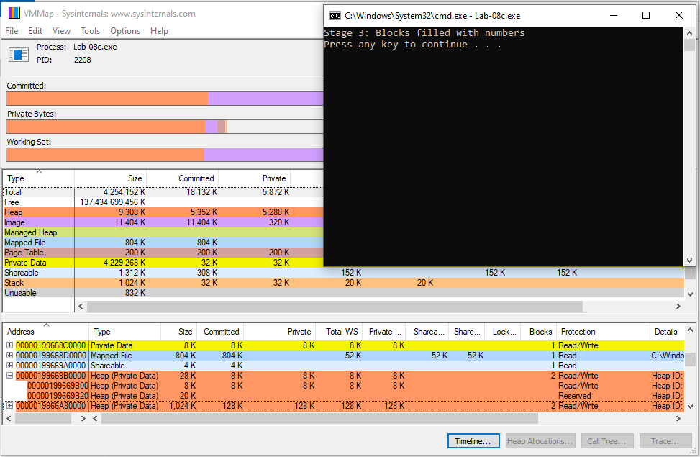
Рисунок 1.10 – Анализ третьего этапа работы приложения Lab-08c
На третьем этапе каждый из ранее выделенных блоков памяти был заполнен массивом целых чисел, длина которого составляет 131072 элемента, что соответствует размеру 512 КиБ при использовании типа int. Заполнение происходило линейно, без дополнительных операций выделения или освобождения, поэтому структура кучи осталась неизменной. Поскольку HeapAlloc уже зарезервировал необходимые участки, и никакой фрагментации или перераспределения не происходило, вызов функции HeapInfo на данном этапе не требовался. Всё заполнение выполнялось в рамках уже выделенных областей. Анализ четвёртого этапа работы приложения представлен на рисунке 1.11.
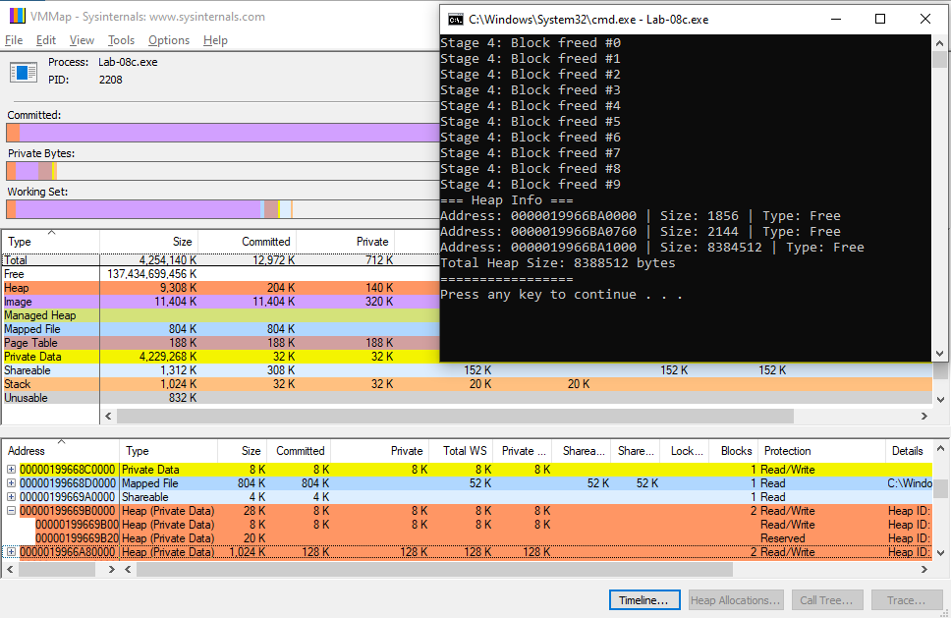
Рисунок 1.11 – Анализ четвёртого этапа работы приложения Lab-08c
На четвёртом этапе все ранее выделенные блоки были освобождены вызовами HeapFree. В результате структура кучи изменилась: участки, отмеченные как Busy, исчезли, а на их месте появились свободные области, часть из которых объединилась в более крупные сегменты. Анализ через HeapInfo показывает, что состояние кучи стало близким к первоначальному - основной объём памяти снова доступен для распределения, хотя могут сохраняться небольшие фрагменты, оставшиеся после последовательных операций выделения и освобождения. Это подтверждает корректность работы механизма управления кучей и отсутствие утечек памяти. Анализ пятого этапа работы приложения представлен на рисунке 1.12.
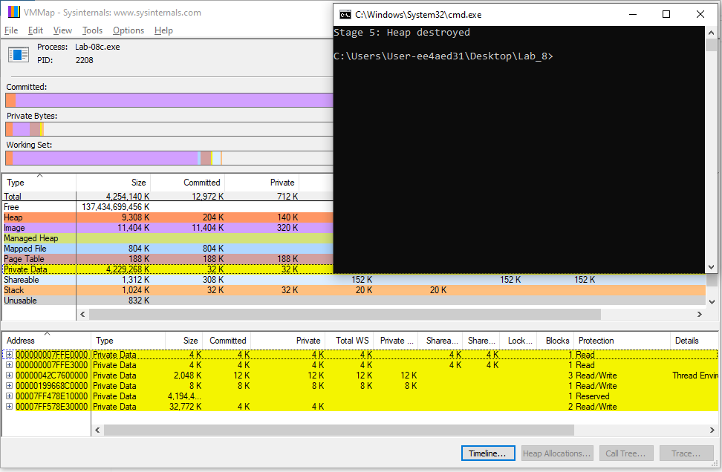
Рисунок 1.12 – Анализ пятого этапа работы приложения Lab-08c
На заключительном этапе выполняется вызов функции HeapDestroy, которая полностью освобождает все ранее выделенные регионы памяти и удаляет созданную кучу. После этого система автоматически снимает все внутренние служебные структуры, связанные с данной кучей, что гарантирует отсутствие утечек ресурсов. Консольный вывод подтверждает успешное завершение операции. Этот шаг окончательно завершает работу программы: дальнейшие обращения к куче невозможны, так как её дескриптор становится недействительным и любые попытки использовать его приведут к ошибке.
Далее была сделана попытка выделить 5 блоков вместо 10, но изменить размер каждого выделяемого блока с 512 КиБ до 1 МиБ. Результат данного изменения представлен на рисунках 1.13 и 1.14.
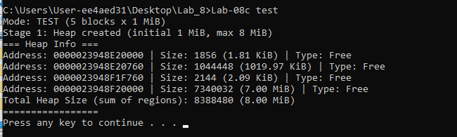
Рисунок 1.13 – Запуск приложения с изменёнными параметрами блока
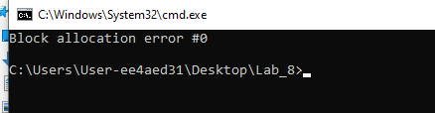
Рисунок 1.14 – Результат выделения блока с изменённым размером

Задачи для Linux

Уровень 4-5

Приложение Lab-08a
В рамках выполнения задания было создано консольное приложение для Linux, повторяющее функциональность приложения Lab-08a, реализованного ранее под Windows. В программе были определены пользовательская функция, а также различные переменные: глобальные и статические (как инициализированные, так и неинициализированные), наряду с локальными и локальными статическими переменными обоих типов. В функции main использовались стандартные параметры argc и argv, адреса которых вместе с адресами всех объявленных объектов выводились на экран. После этого приложение переходило в режим ожидания ввода символа.Далее определялся идентификатор процесса, и с помощью утилиты pmap выполнялся анализ виртуального адресного пространства. Использование ключа -X позволяло получить расширенную таблицу отображений памяти, из которой фиксировался стартовый адрес загруженного исполняемого файла. Обычно этот адрес совпадал с первой строкой вывода и применялся как базовая точка для сопоставления данных ELF-файла с реальными виртуальными адресами процесса.
Исходный код приведён в приложении Г. Результат работы приложения, а также вывод адресов памяти и определения названий секций представлены на рисунках 2.1 – 2.3.
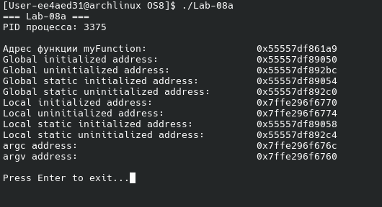
Рисунок 2.1 – Результат выполнения приложения Lab-08a для ОС Linux
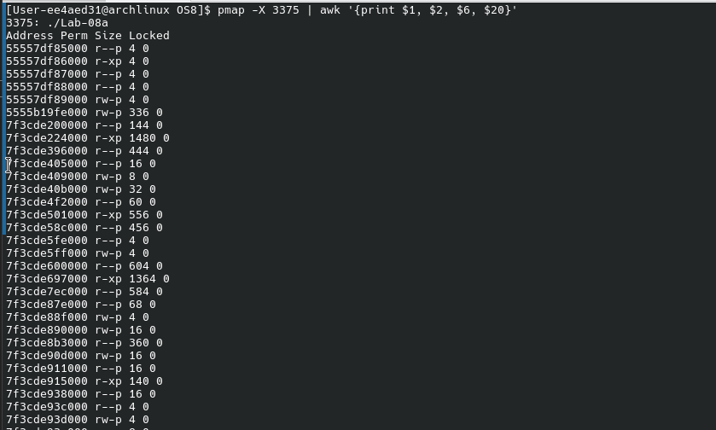
Рисунок 2.2 – Вывод блоков процесса
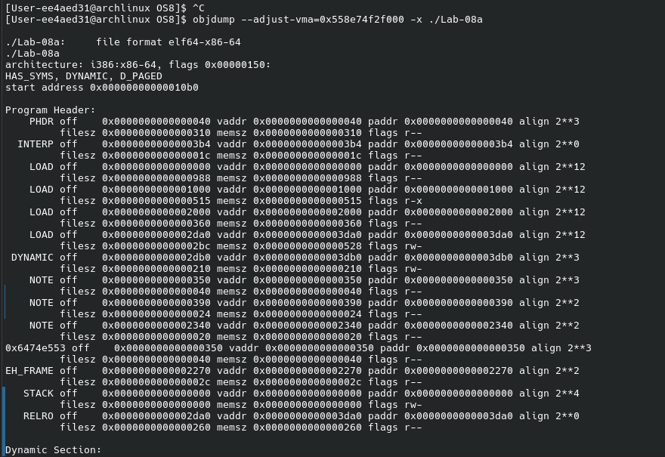
Рисунок 2.3 – Определение названий секций
Далее выполнялось сопоставление адресов, выведенных самим приложением, с диапазонами адресов секций, полученных из objdump и pmap. Адреса функций соотносились с исполняемыми секциями образа, глобальные и статические инициализированные переменные относились к секции данных, а неинициализированные глобальные и статические переменные – к области BSS. Адреса локальных переменных и аргументов функции main попадали в диапазон области стека. На основе этого сопоставления была заполнена таблица, в которой для каждого вида переменной или функции указывался её виртуальный адрес и соответствующая секция памяти (таблица 2.1).
Вид переменной | Адрес | Название секции
Function my_function | 0x55557df861a9 | .text
Global initialized | 0x55557df861a9 | .data
Global uninitialized | 0x55557df89050 | .bss
Global static initialized | 0x55557df89054 | .data
Global static uninitialized | 0x55557df892c0 | .bss
Local initialized | 0x7ffe296f6770 | .text
Local uninitialized | 0x7ffe296f6774 | Stack
Local static initialized | 0x55557df89058 | Stack
Local static uninitialized | 0x55557df892c4 | .data
argc | 0x7ffe296f676c | Stack
argv | 0x7ffe296f6760 | Heap

Приложение Lab-08b
Приложение Lab-08b выполняет несколько этапов: сначала резервируется виртуальная память на 256 страниц с выводом адреса на консоль, затем для второй половины (128 страниц) выделяется физическая память с изменением атрибутов на доступ для чтения и записи; после этого половина памяти заполняется последовательностью целых чисел, затем атрибуты защиты страниц меняются на «только для чтения». Далее освобождаются 128 виртуальных страниц и оставшиеся страницы виртуальной памяти. После каждого этапа программа должна ожидать ввода от пользователя, позволяя просматривать информацию об областях памяти с помощью утилиты pmap. Исходный код приведён в приложении Д.
Вывод при работе приложения Lab-08b и анализ первого этапа работы приложения показан на рисунке 2.4.
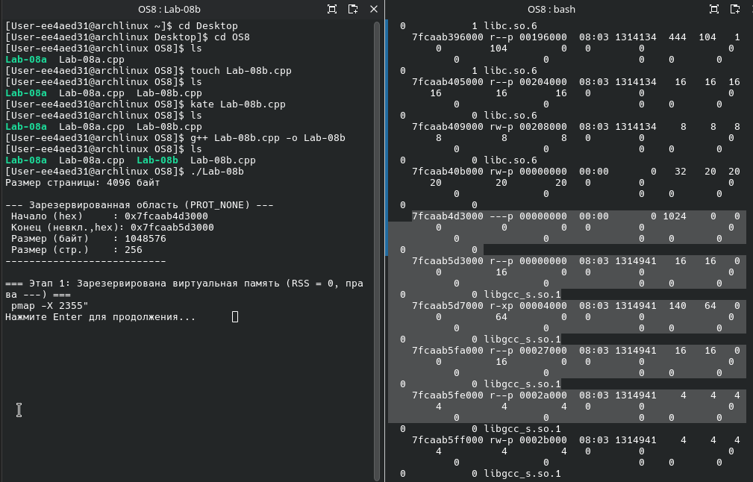
Рисунок 2.4 – Анализ первого этапа работы приложения Lab-08b для ОС Linux
Мы создаём чисто виртуальный диапазон адресов на 256 страниц без физической памяти. Права PROT_NONE запрещают любые обращения, поэтому в pmap область видна как «---», а RSS равен 0. Фактически это просто пустое место в адресном пространстве процесса, не занимающее RAM. Анализ второго этапа работы приложения представлен на рисунке 2.5.
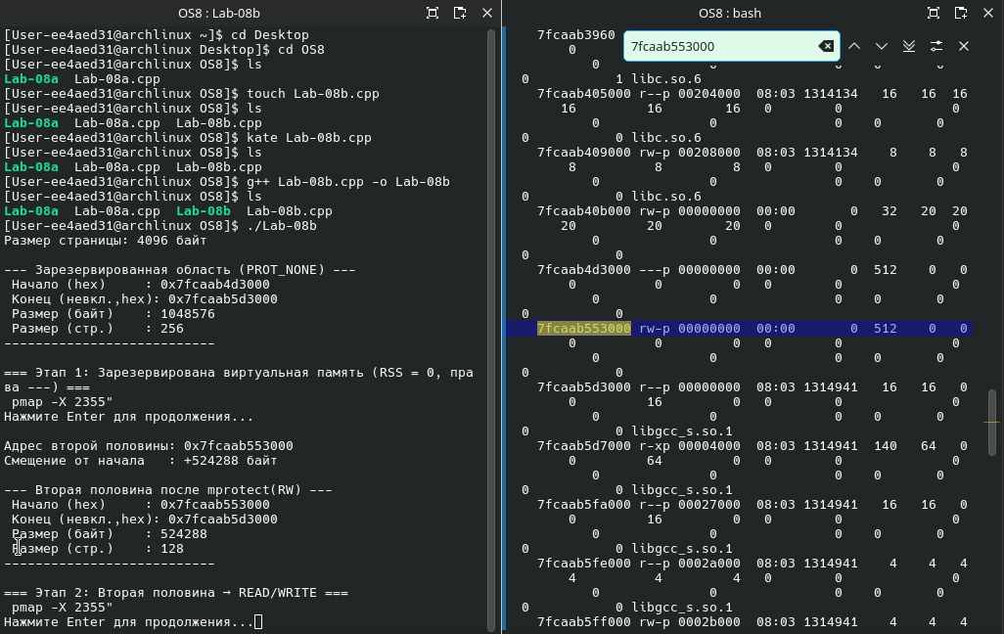
Рисунок 2.5 – Анализ второго этапа работы приложения Lab-08b для ОС Linux
Мы меняем защиту второй половины на PROT_READ|PROT_WRITE, что позволяет ядру выделять физические страницы по требованию. В pmap эта часть появится как «rw-». Пока фактического выделения физической памяти ещё нет – оно произойдёт только при первом доступе.
Анализ третьего этапа работы приложения представлен на рисунке 2.6.
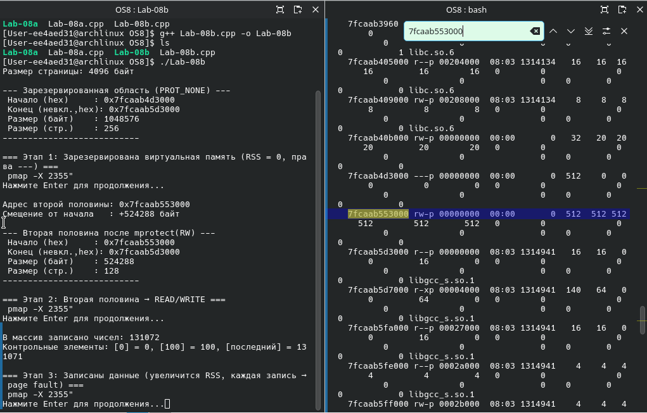
Рисунок 2.6 – Анализ третьего этапа работы приложения Lab-08b для ОС Linux
Программа последовательно пишет числа в каждую страницу второй половины. Каждая первая запись на новую страницу вызывает minor page fault, и ядро выделяет для неё реальную физическую страницу. RSS растёт, а pmap -X начинает отображать фактический объём занятой RAM. Анализ четвёртого этапа работы приложения представлен на рисунке 2.7.
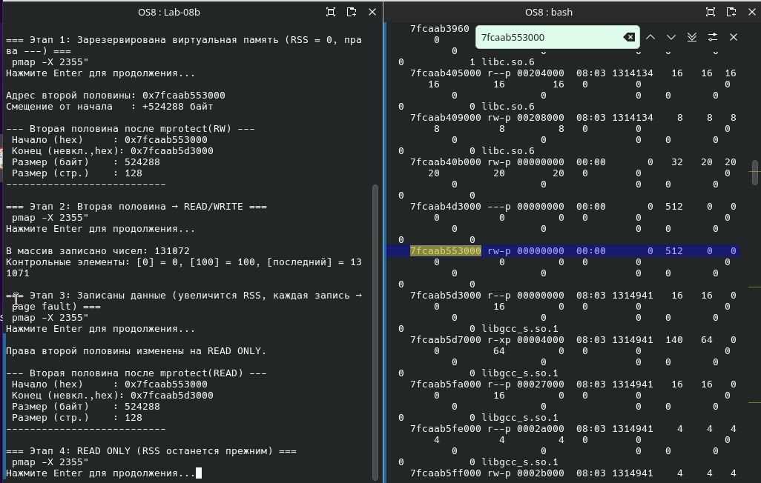
Рисунок 2.7 – Анализ четвёртого этапа работы приложения Lab-08b для ОС Linux
Теперь вторая половина становится защищённой от записи: права меняются с «rw-» на «r—». Все выделенные физические страницы остаются привязанными, RSS не меняется. Попытка записи в область вызвала бы access violation (segfault). Любое содержимое, не синхронизированное с диском, считается и помечается грязным.
Анализ пятого этапа работы приложения представлен на рисунке 2.8.
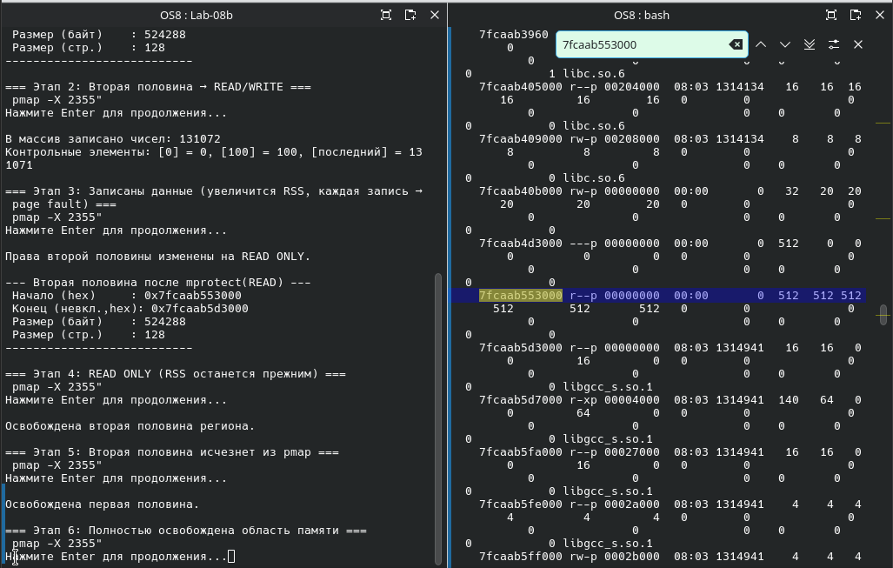
Рисунок 2.8 – Анализ пятого этапа работы приложения Lab-08b для ОС Linux
Мы вызываем munmap для диапазона второй половины. Эти адреса исчезают из карты процесса: pmap больше их не показывает, а все связанные физические страницы немедленно освобождаются ядром. Анализ шестого этапа работы приложения представлен на рисунке 2.9.
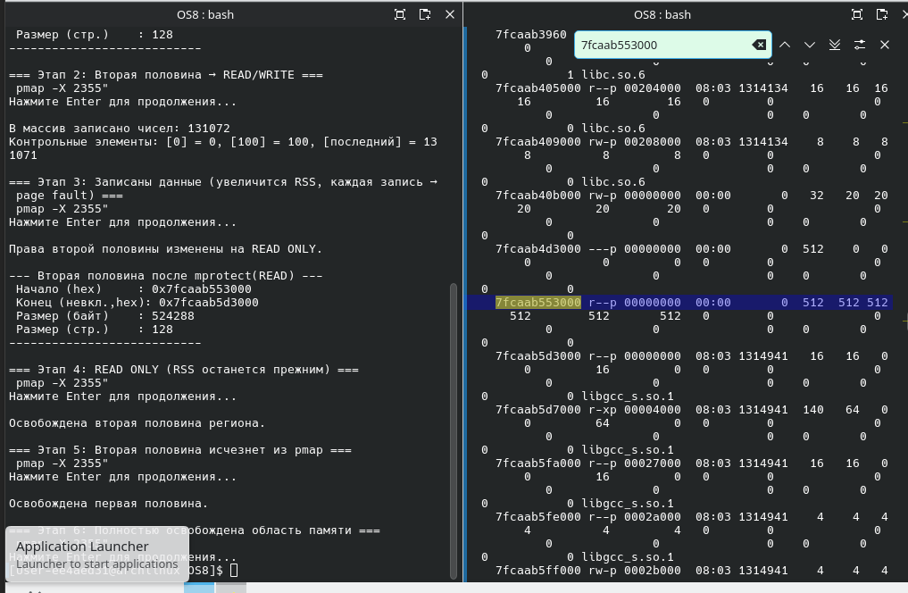
Рисунок 2.9 – Анализ шестого этапа работы приложения Lab-08b для ОС Linux

Оставшаяся часть области также освобождается через munmap. После этого вся ранее зарезервированная зона полностью исчезает из адресного пространства процесса, и в pmap не остаётся следов этой памяти.

Приложение Lab-08c
В консольном приложении Lab-08c реализуется последовательное выделение и освобождение памяти из кучи: в цикле выделяются 10 блоков памяти по 512 КиБ каждый, после чего каждый блок заполняется массивом целых чисел соответствующей длины (128000 целых чисел, так как 512 КиБ делится на 4 Б). Затем, в другом цикле, осуществляется освобождение ранее выделенной памяти, и в завершение уничтожается вся куча. Во время выполнения каждого этапа программа ожидает ввода пользователя, позволяя при этом отслеживать информацию о состоянии памяти с помощью утилиты pmap, используя команду watch pmap -X <PID> для удобства мониторинга. Исходный код приведён в приложении Е. Анализ первого этапа работы приложения представлен на рисунке 2.10.
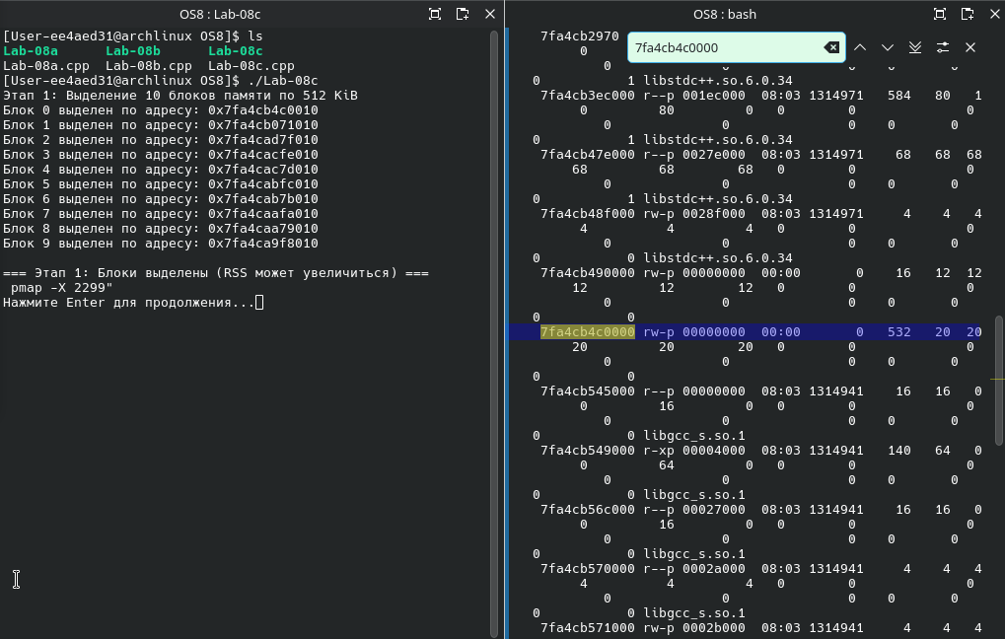
Рисунок 2.10 – Анализ первого этапа работы приложения
На этом этапе программа в цикле выделяет десять блоков по 512 КБ каждый с помощью malloc(). Фактически это создаёт области виртуальной памяти для каждого блока, но физическая память ещё может не выделяться полностью до момента обращения к каждой странице. В pmap -X появляются новые регионы, соответствующие выделенным блокам, с правами rw-p, а RSS остаётся малым или нулевым, поскольку страницы ещё не использовались. Анализ второго этапа работы приложения представлен на рисунке 2.11.
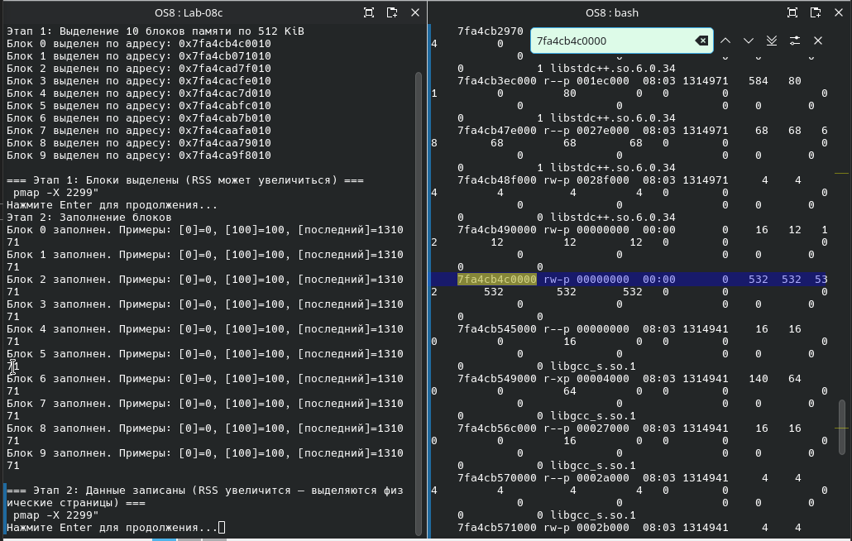
Рисунок 2.11 – Анализ второго этапа работы приложения
После выделения блоков программа последовательно записывает в них целые числа, заполняя каждый массив по 512 КБ. При первой записи в каждую страницу происходит minor page fault, и ядро выделяет реальную физическую память для этой страницы. В pmap -X RSS блоков заметно увеличивается, отражая фактическое использование RAM. Анализ третьего этапа работы приложения представлен на рисунке 2.12.
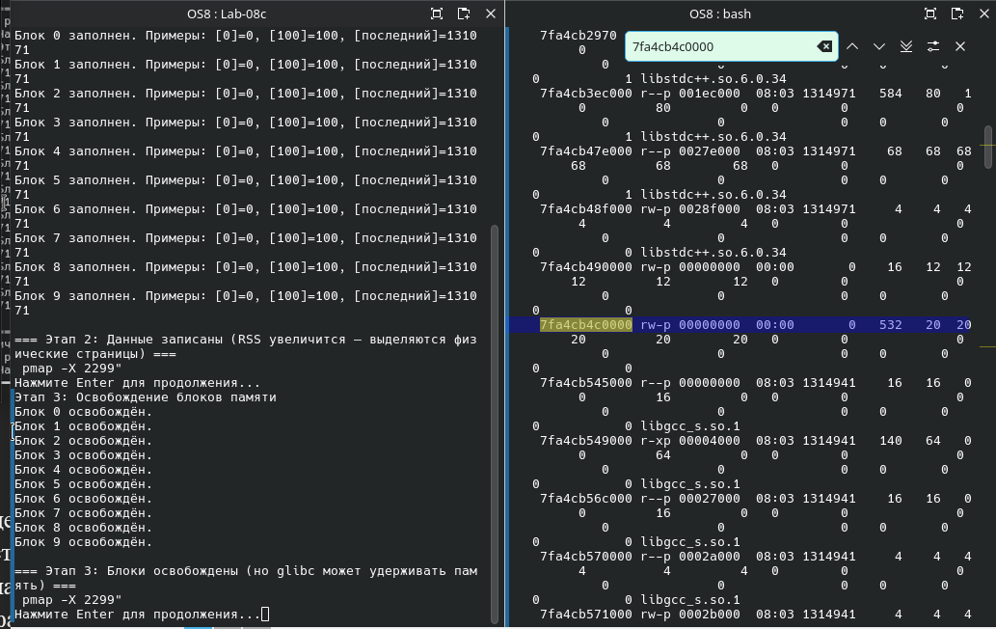
Рисунок 2.12 – Анализ третьего этапа работы приложения
В этом цикле программа вызывает free() для каждого блока, освобождая выделенные массивы. После этого блоки перестают быть доступными приложению, однако glibc может удерживать память внутри своей кучи для будущих аллокаций, поэтому соответствующие области mmap могут ещё отображаться в pmap -X. RSS может уменьшиться, но полностью физическая память не всегда возвращается ядру на этом этапе. Этот этап показывает, что освобождение памяти пользователем и фактическое освобождение RAM – не одно и то же. В данном случае эти понятия близки, у меня в примере очищение отработало «фактически» (на физическую память). Анализ четвёртого варианта работы приложения представлен на рисунке 2.13.
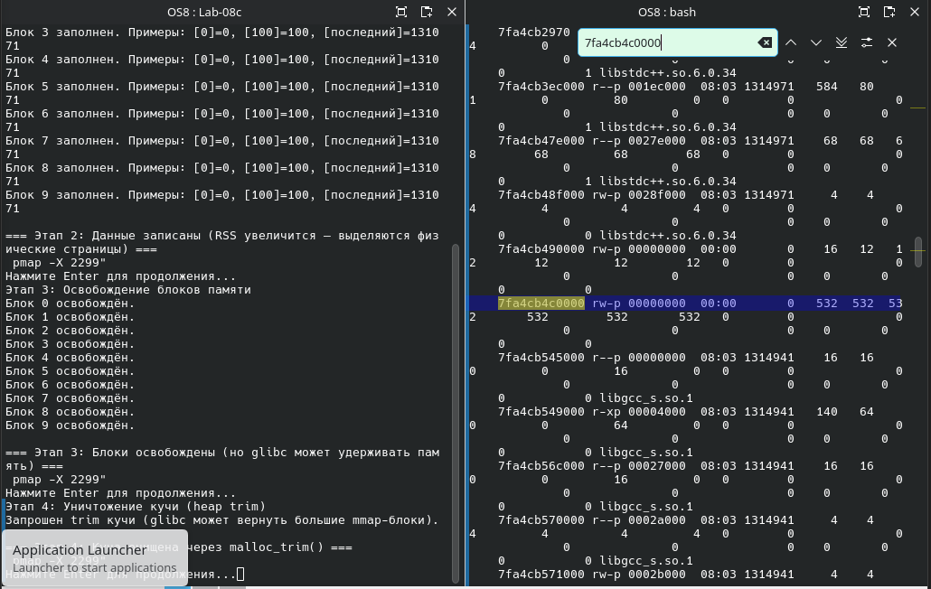
Рисунок 2.13 – Анализ четвёртого этапа работы приложения
На последнем этапе программа вызывает malloc_trim(0), чтобы попросить glibc вернуть ядру как можно больше неиспользуемой памяти. После этого большие mmap-блоки могут исчезнуть из pmap -X, а RSS уменьшится до минимального.

Заключение
В лабораторной работе было разработано несколько консольных приложений, как для Windows, так и для Linux, с целью изучения механизмов управления памятью. Каждое приложение исследовало различные аспекты работы с виртуальной и физической памятью, включая создание и измерение переменных, резервирование памяти, выделение и освобождение ресурсов, а также изменение атрибутов защиты. Использовались утилиты для анализа структуры памяти и мониторинга работы программ. В результате был получен опыт, углубляющий понимание принципов виртуальной памяти и методов её эффективного управления в операционных системах.

ПРИЛОЖЕНИЕ А
#include <iostream>
#include <windows.h>

int g_init = 1;
int g_uninit;

static int sg_init = 2;
static int sg_uninit;

void my_function() {}

int main(int argc, char* argv[]) {
SetConsoleOutputCP(1251);
SetConsoleCP(1251);
int local;
int local_init = 3;

static int s_local_init = 4;
static int s_local_uninit;

std::cout << "Global initialized: " << (void*)&g_init << std::endl;
std::cout << "Global uninitialized: " << (void*)&g_uninit << std::endl;
std::cout << "Global static initialized: " << (void*)&sg_init << std::endl;
std::cout << "Global static unitialized: " << (void*)&sg_uninit << std::endl;

std::cout << "Function my_function: " << (void*)&my_function << std::endl;

std::cout << "Local: " << (void*)&local << std::endl;
std::cout << "Local initialized: " << (void*)&local_init << std::endl;

std::cout << "Local static initialized: " << (void*)&s_local_init << std::endl;
std::cout << "Local static unitialized: " << (void*)&s_local_uninit << std::endl;

std::cout << "argc: " << (void*)&argc << std::endl;
std::cout << "argv: " << (void*)&argv << std::endl;

std::cout << "Press Enter to exit..." << std::endl;
std::cin.get();
return 0;
}

Листинг А.1 – Исходный код приложения Lab-08a для ОС Windows

ПРИЛОЖЕНИЕ Б
#include <iostream>
#include <windows.h>

int main() {
SetConsoleOutputCP(1251);
SetConsoleCP(1251);

SYSTEM_INFO si;
GetSystemInfo(&si);
SIZE_T pageSize = si.dwPageSize;
SIZE_T reserveSize = 256 * pageSize;
LPVOID baseAddr = VirtualAlloc(NULL, reserveSize, MEM_RESERVE, PAGE_READWRITE);
std::cout << "Stage 1: 256 pages reserved. Address: " << baseAddr << std::endl;
std::cin.get();

LPVOID commitAddr = (LPBYTE)baseAddr + 128 * pageSize;
VirtualAlloc(commitAddr, 128 * pageSize, MEM_COMMIT, PAGE_READWRITE);
std::cout << "Stage 2: Physical memory for the second part allocated" << std::endl;
std::cin.get();
int* arr = (int*)commitAddr;
for (int i = 0; i < (128 * pageSize) / sizeof(int); i++) {
arr[i] = i;
}
std::cout << "Stage 3: Memory is filled with numbers starting with 0 and incrementing by 1" << std::endl;
std::cin.get();
DWORD oldProtect;
VirtualProtect(commitAddr, 128 * pageSize, PAGE_READONLY, &oldProtect);
std::cout << "Stage 4:Security attributes changed to 'Read Only'." << std::endl;
std::cin.get();
VirtualFree(commitAddr, 128 * pageSize, MEM_DECOMMIT);
std::cout << "Stage 5: Physical memory for the second part freed" << std::endl;
std::cin.get();

VirtualFree(baseAddr, 0, MEM_RELEASE);
std::cout << "Stage 6: All virtual memory freed" << std::endl;
std::cin.get();
return 0;
}

Листинг Б.1 – Исходный код приложения Lab-08b для ОС Windows

ПРИЛОЖЕНИЕ В
#include <windows.h>
#include <iostream>
#include <vector>
#include <iomanip>

using namespace std;

// Функция для вывода информации о куче
void HeapInfo(HANDLE heap) {
PROCESS_HEAP_ENTRY entry;
entry.lpData = nullptr;

cout << "=== Heap Info ===" << endl;

SIZE_T totalSize = 0;
while (HeapWalk(heap, &entry)) {
cout << "Address: " << entry.lpData
<< " | Size: " << entry.cbData
<< " | Type: ";

if (entry.wFlags & PROCESS_HEAP_ENTRY_BUSY)
cout << "Busy ";
else if (entry.wFlags & PROCESS_HEAP_ENTRY_MOVEABLE)
cout << "Moveable";
else
cout << "Free ";

cout << endl;
totalSize += entry.cbData;
}

cout << "Total Heap Size: " << totalSize << " bytes" << endl;
cout << "=================" << endl;
}

int main() {
// Этап 1: Создание пользовательской кучи
HANDLE heap = HeapCreate(0, 1024 * 1024, 8 * 1024 * 1024);
if (!heap) {
cerr << "Heap creation error!" << endl;
return 1;
}
cout << "Stage 1: Heap created" << endl;
HeapInfo(heap);
system("pause & cls");

// Этап 2: Выделение блоков памяти
const int blockCount = 10; // можно изменить на 5
const SIZE_T blockSize = 512 * 1024; // можно изменить на 1 МиБ
vector<int*> blocks;

for (int i = 0; i < blockCount; i++) {
int* block = (int*)HeapAlloc(heap, HEAP_ZERO_MEMORY, blockSize);
if (!block) {
cerr << "Block allocation error " << i << endl;
return 1;
}
blocks.push_back(block);
cout << "Stage 2: block allocated #" << i << " with size " << blockSize << " bytes" << endl;
HeapInfo(heap);
system("pause & cls");
}

// Этап 3: Заполнение блоков числами
SIZE_T intCount = blockSize / sizeof(int);
for (int i = 0; i < blockCount; i++) {
for (SIZE_T j = 0; j < intCount; j++) {
blocks[i][j] = (int)j;
}
}
cout << "Stage 3: Blocks filled with numbers" << endl;
system("pause & cls");

// Этап 4: Освобождение памяти
for (int i = 0; i < blockCount; i++) {
HeapFree(heap, 0, blocks[i]);
cout << "Stage 4: Block freed #" << i << endl;
}
HeapInfo(heap);
system("pause & cls");

// Этап 5: Уничтожение кучи
if (HeapDestroy(heap)) {
cout << "Stage 5: Heap destroyed" << endl;
}
else {
cerr << "Heap destruction error!" << endl;
}

return 0;
}

Листинг В.1 – Исходный код приложения Lab-08c для ОС Windows

ПРИЛОЖЕНИЕ Г
#include <unistd.h>
#include <locale.h>

int global_init = 4;
int global_uninit;

static int static_global_init = 200;
static int static_global_uninit; // added missing semicolon

void myFunction()
{
}

int main(int argc, char* argv[])
{
setlocale(LC_ALL, "");

int local_init = 300;
int local_uninit;

static int static_local_init = 400;
static int static_local_uninit;

std::cout << "=== Lab-08a ===\n";
std::cout << "PID процесса: " << getpid() << "\n\n";

// Печать адреса функции: приведение к void* ради вывода (диагностическая информация)
std::cout << "Адрес функции myFunction: "
<< reinterpret_cast<void*>(reinterpret_cast<uintptr_t>(&myFunction)) << '\n';

std::cout << "Global initialized address: " << static_cast<const void*>(&global_init) << '\n';
std::cout << "Global uninitialized address: " << static_cast<const void*>(&global_uninit) << '\n';
std::cout << "Global static initialized address: " << static_cast<const void*>(&static_global_init) << '\n';
std::cout << "Global static uninitialized address: " << static_cast<const void*>(&static_global_uninit) << '\n';
std::cout << "Local initialized address: " << static_cast<const void*>(&local_init) << '\n';
std::cout << "Local uninitialized address: " << static_cast<const void*>(&local_uninit) << '\n';
std::cout << "Local static initialized address: " << static_cast<const void*>(&static_local_init) << '\n';
std::cout << "Local static uninitialized address: " << static_cast<const void*>(&static_local_uninit) << '\n';
std::cout << "argc address: " << static_cast<const void*>(&argc) << '\n';
std::cout << "argv address: " << static_cast<const void*>(&argv) << '\n';

std::cout << "\nPress Enter to exit...";
std::cin.get();

return 0;
}
Листинг Г.1 – Исходный код приложения Lab-08a для ОС Linux

ПРИЛОЖЕНИЕ Д
#include <iostream>
#include <unistd.h>
#include <sys/mman.h>
#include <cerrno>
#include <cstring>
#include <iomanip>
#include <cstdint>
using namespace std;

void wait_step(const char* msg, pid_t pid) {
cout << "\n=== " << msg << " ===\n"
<< " pmap -X " << pid << "\"\n"
<< "Нажмите Enter для продолжения..." << flush;
string line;
getline(cin, line); // надёжная пауза
}
void print_region(const char* name, void* start, size_t size_bytes, long page_size) {
std::uintptr_t beg = reinterpret_cast<std::uintptr_t>(start);
std::uintptr_t end = beg + size_bytes;

cout << "\n--- " << name << " ---\n"
<< hex << showbase
<< " Начало (hex) : " << beg << "\n"
<< " Конец (невкл.,hex): " << end << "\n"
<< dec << noshowbase
<< " Размер (байт) : " << size_bytes << "\n"
<< " Размер (стр.) : " << (page_size > 0 ? (size_bytes / page_size) : 0) << "\n"
<< "---------------------------\n";
}
int main() {
errno = 0;
long page_size = sysconf(_SC_PAGESIZE);
if (page_size <= 0) {
cerr << "Ошибка sysconf(_SC_PAGESIZE): " << strerror(errno) << "\n";
return 1;
}
cout << "Размер страницы: " << page_size << " байт\n";
// Константы задачи
const size_t TOTAL_PAGES = 256;
const size_t HALF_PAGES = 128;

const size_t TOTAL_SIZE = TOTAL_PAGES * static_cast<size_t>(page_size);
const size_t HALF_SIZE = HALF_PAGES * static_cast<size_t>(page_size);

pid_t pid = getpid();

// --- ЭТАП 1: mmap PROT_NONE ---
void* base = mmap(nullptr, TOTAL_SIZE, PROT_NONE,
MAP_PRIVATE | MAP_ANONYMOUS, -1, 0);
if (base == MAP_FAILED) {
cerr << "mmap(PROT_NONE) failed: " << strerror(errno) << "\n";
return 1;
}
print_region("Зарезервированная область (PROT_NONE)", base, TOTAL_SIZE, page_size);
wait_step("Этап 1: Зарезервирована виртуальная память (RSS = 0, права ---)", pid);
// --- ЭТАП 2: mprotect на вторую половину ---
void* second_half = static_cast<char*>(base) + HALF_SIZE;

cout << "\nАдрес второй половины: " << second_half << "\n"
<< "Смещение от начала : +" << HALF_SIZE << " байт\n";

if (mprotect(second_half, HALF_SIZE, PROT_READ | PROT_WRITE) != 0) {
cerr << "mprotect(RW) failed: " << strerror(errno) << "\n";
munmap(base, TOTAL_SIZE);
return 1;
}
print_region("Вторая половина после mprotect(RW)", second_half, HALF_SIZE, page_size);
wait_step("Этап 2: Вторая половина → READ/WRITE", pid);

// --- ЭТАП 3: Запись массива ---
size_t count_ints = HALF_SIZE / sizeof(int);
int* arr = static_cast<int*>(second_half);

for (size_t i = 0; i < count_ints; i++) {
arr[i] = static_cast<int>(i);
}

cout << "\nВ массив записано чисел: " << count_ints << "\n";
cout << "Контрольные элементы: [0] = " << arr[0]
<< ", [100] = " << arr[100]
<< ", [последний] = " << arr[count_ints - 1] << "\n";

wait_step("Этап 3: Записаны данные (увеличится RSS, каждая запись → page fault)", pid);

// --- ЭТАП 4: Сделать READ ONLY ---
if (mprotect(second_half, HALF_SIZE, PROT_READ) != 0) {
cerr << "mprotect(READ) failed: " << strerror(errno) << "\n";
munmap(base, TOTAL_SIZE);
return 1;
}

cout << "\nПрава второй половины изменены на READ ONLY.\n";
print_region("Вторая половина после mprotect(READ)", second_half, HALF_SIZE, page_size);
wait_step("Этап 4: READ ONLY (RSS останется прежним)", pid);

// --- ЭТАП 5: Освобождение второй половины ---
if (munmap(second_half, HALF_SIZE) != 0) {
cerr << "munmap(2nd half) failed: " << strerror(errno) << "\n";
munmap(base, TOTAL_SIZE);
return 1;
}

cout << "\nОсвобождена вторая половина региона.\n";
wait_step("Этап 5: Вторая половина исчезнет из pmap", pid);
// --- ЭТАП 6: Освобождение первой половины ---
if (munmap(base, HALF_SIZE) != 0) {
cerr << "munmap(1st half) failed: " << strerror(errno) << "\n";
return 1;
}
cout << "\nОсвобождена первая половина.\n";
wait_step("Этап 6: Полностью освобождена область памяти", pid);
return 0;
}

Листинг Д.1 – Исходный код приложения Lab-08b для ОС Linux

ПРИЛОЖЕНИЕ Е
#include <iostream>
#include и соберите:

g++ -std=c++17 -O2 -Wall -Wextra -o заголовка <malloc.h> на Linux.

Ниже — исправленный иcpp
#include <iostream>
#include <cstdlib>
#include <cstring>
<cstdlib>
#include <cstring>
#include <unistd.h>
#include <malloc.h> // для mem_demo mem_demo.cpp

Исправленный код:

```cpp
#include <iostream слегка улучшенный вариант вашей программы. Я:
- удалил лишнюю кавычку в#include <unistd.h>
#include <malloc.h> // для malloc_trim на Linux
malloc_trim на Linux

using namespace std>
#include <cstdlib>
#include < wait_step;
- подключил <malloc.h> для;

void wait_step(const char* msg) {
cout << "\n=== " << msg << " ===\n"
<<cstring>
#include <unistd.h>
#include <malloc.h> // <-- для malloc_trim
#include <limits>

using namespace std;

void wait_step(const char#include <limits> // для numeric_limits

using namespace std;

void wait_step(const char* msg) {
cout << "\n=== " << msg << " === malloc_trim;
- заменил cin.ignore() на cin.get() (чтобы надёжно ждать Enter);
- привёл некоторые приведения типов к " pmap -X " << getpid() << "\n";
cout << "Нажмите Enter* msg) {
cout << "\n=== " << msg << " ===\n"
<< "Ком\n"
<< " pmap -X " << getpid() << "\n";
cout << "Нажмите Enter C++-стилю и аккуратно отформатировал вывод.

Сохраните в файл (например, для продолжения...";
cin.get();
}

int main() {
анда для просмотра карт памяти процесса: const size_t BLOCK_SIZE = 512 * 1024; // 512 KiB для продолжения..." << flush;
// читаем до конца строки, чтобы pmap -X " << getpid() << "\n";
cout << "Нажмите Enter для продолжения...";
string tmp memory_demo.cpp) и соберите:
g++ -std=c++17 -O2 -Wall -Wextra -o memory_demo memory_demo.cpp

Код:

```cpp
const size_t INT_COUNT = BLOCK_SIZE / sizeof(int);
const int NUM_BLOCKS = 10;
void ждать Enter
cin.ignore(numeric_limits<streamsize>::max(), '\n');
}

int main() {
const size_t BLOCK_SIZE = 512;
std::getline(cin, tmp);
}

int main() {
const size_t BLOCK_SIZE = 512
#include <iostream>
#include <cstdlib>
#include <cstring>
#include <unistd.h>
* blocks[NUM_BLOCKS];

// --- ЭТАП * 1024; // 512 KiB * 1024; // 512 KiB
const size_t INT_COUNT = BLOCK_SIZE /#include <malloc.h> // для malloc_trim на Linux

using namespace std;

void wait_step(const char* msg) {

const size_t INT_COUNT = BLOCK_SIZE / sizeof(int);
const int NUM_BLOCKS = 1: Выделение 10 блоков по 512 KiB ---
cout << "Этап sizeof(int);
const int NUM_BLOCKS = 10;

void* blocks[NUM_BLOCK10;
void* blocks[NUM_BLOCKS] = { nullptr };

//1: Выделение 10 блоков памяти по 512 KiB\n";
for ( cout << "\n=== " << msg << " ===\n"
<< " pmap -X " << getS];

// --- ЭТАП 1: Выделение --- ЭТАП 1: Выделение 10int i = 0; i < NUM_BLOCKS; ipid() << "\n";
cout << "Нажмите Enter 10 блоков по 512 KiB ---
cout << "Этап 1 блоков по 512 KiB ---
cout << "Этап 1: Выдел++) {
blocks[i] = malloc(BLOCK_SIZE);
if (!blocks[i]) {
для продолжения...";
cin.get();
}

int main() {
const size_t BLOCK: Выделение 10 блоков памяти по 512 KiB\n";
forение 10 блоков памяти по 512 KiB\n";
for (int i = 0 cerr << "Ошибка malloc на блоке " << i << endl;
return 1;
}
_SIZE = 512 * 1024; // 512 KiB
const size_t INT_COUNT = (int i = 0; i < NUM_BLOCKS; i++) {
blocks[i] = malloc; i < NUM_BLOCKS; i++) {
blocks[i] = malloc(BLOCK cout << "Блок " << i << " выделен по адресу: " BLOCK_SIZE / sizeof(int);
const int NUM(BLOCK_SIZE);
if (!blocks[i]) {
cerr << "Ошибка_SIZE);
if (!blocks[i]) {
cerr << "_BLOCKS = 10;

void* blocks[NUM_BLOCKS];

// --- ЭТА << blocks[i] << endl;
}

wait_step("Этап 1: Блоки выделены (RSS может увеличиться)");

Ошибка malloc на блоке " << i << endl;
return 1;
}
cout << "Блок malloc на блоке " << i << endl;
return 1;
}
cout << "Блок " << i << " выделП 1: Выделение 10 блоков по 512 KiB ---
cout << "Этап // --- ЭТАП 2: Заполнение каждого блока int-масс " << i << " выделен по адресу: " << blocks[i] << '\n';
}

ен по адресу: " << blocks[i] << endl;
}

wait_step("Этап 1: Б1: Выделение 10 блоков памяти по 512 KiB\n";
for (int i = 0ивом ---
cout << "Этап 2: Заполнение блоков\n";
for (int i = 0; i wait_step("Этап 1: Блоки выделены (RSS может увеличиться)");

// --- Элоки выделены (RSS может увеличиться)");

// --- ЭТАП 2: Заполнение каждого; i < NUM_BLOCKS; i++) {
blocks[i] = std::malloc(BLOCK_SIZE < NUM_BLOCKS; i++) {
int* arr = static_cast<int*>(blocks[iТАП 2: Заполнение каждого блока int-массивом ---
cout блока int-массивом ---
cout << "Этап 2);
if (!blocks[i]) {
cerr << "Ошибка]);
for (size_t j = 0; j < INT_COUNT; << "Этап 2: Заполнение блоков\n";
for (int i =: Заполнение блоков\n";
for (int i = 0; i < NUM_BLOCKS malloc на блоке " << i << endl;
return 1;
}
cout << "Блок " j++) {
arr[j] = static_cast<int>(j);
}
cout << " 0; i < NUM_BLOCKS; i++) {
int* arr; i++) {
int* arr = static_cast<int*>(blocks[i]);
<< i << " выделен по адресу: " << blocks[i] <<Блок " << i << " заполнен. Примеры: [0 = static_cast<int*>(blocks[i]);
for (size_t j = 0; j for (size_t j = 0; j < INT_COUNT endl;
}

wait_step("Э]=" << arr[0]
<< ", [100]=" << arr[100]
<< < INT_COUNT; j++) {
arr[j] = static_cast<int>(j);
тап 1: Блоки выделены (RSS может увеличиться)");

// --- ЭТАП ; j++) {
arr[j] = static_cast<int>(j);
}
cout << "Блок " << i << ", [последний]=" << arr[INT_COUNT - }
cout << "Блок " << i << " заполнен. Пр2: Заполнение каждого блока int-массивом ---
cout << "Э " заполнен. Примеры: [0]=" << arr[0]
1] << endl;
}

wait_step("Этап 2: Данные записаны (имеры: [0]=" << arr[0]
<< ", [100]="тап 2: Заполнение блоков\n";
for (int i = << ", [100]=" << arr[100]
<< ", [последнийRSS увеличится — выделяются физические страницы)");

// --- ЭТАП 3: << arr[100]
<< ", [последний]=" << arr 0; i < NUM_BLOCKS; i++)]=" << arr[INT {
int* arr = static_cast<int*>(blocks[i]);
for (size_t j = 0; j < INT_COUNT; j++) {
arr[j][INT_COUNT - 1] << '\n';
}

wait_step("Этап 2: Данные записаны (RSS увеличится — выделяются физические страницы)");

// --- ЭТАП _COUNT - 1] << endl;
}

wait_step("Этап 2: Данные записаны (RSS увеличится — выделяются физические страницы)");

// --- ЭТАП 3: Освобождение всех блоков Освобождение всех блоков ---
cout << "Этап 3: Освобождение блоков памяти\n";
for (int i = 0; i < NUM_BLOCKS; i++) {
free(blocks[i]);
blocks[i] = = static_cast<int>(j);
}
cout << "Блок " << i << " заполнен. Примеры: [03: Освобождение всех блоков ---
cout << "Этап 3: Освобождение блоков памяти\n";
---
cout << "Этап 3: Освобождение блоков памяти\n";
for (int i = 0; nullptr;
cout << "Блок " << i << " освобождён.\n";
}

wait_step("]=" << arr[0]
<< ", [100]=" << arr[100]
for (int i = 0; i < NUMЭтап 3: << ", [последний]=" << arr[INT_COUNT - 1] << endl;
}

_BLOCKS; i++) {
free(blocks[i]);
blocks[i] = nullptr;
cout << "Блок " << i << " освобождён.\ i < NUM_BLOCKS; i++) {
free(blocks[i]);
blocks[i] = nullptr;
cout << "Блок " << i << " освобождён.\n";
}

wait_step Блоки освобождены (но glibc может удерживать память)");

// --- ЭТАП 4: "Уничтожение кучи" ---
cout << "Этап 4: Уничтожение wait_step("Этап 2: Данные записаны (RSS увеличится — выделяются физические страницы)");

// --- ЭТАП 3:n";
}

wait_step("Этап 3: Блоки освобождены (но glibc может("Этап 3: Блоки освобождены (но glibc может удерживать память кучи (heap trim)\n";
if (malloc_trim(0) != 0) {
cout Освобождение всех блоков ---
cout << "Этап 3: Освобождение блок удерживать память)");

// --- ЭТАП 4: "Уничтожение кучи" (heap trim) ---
)");

// --- ЭТАП 4: "Уничтожение кучи" ---
cout << " << "malloc_trim вернул успех (попытка вернуть память системе).\ов памяти\n";
for (int i = cout << "Этап 4: Уничтожение кучи (heap trim)\n";
// malloc_trim возвращает 0; i < NUM_BLOCKS; i++) {
std::free(blocks[i]);
cout << "Блок " << i <<Этап 4: Уничтожение кучи (heap trim)\n";
// malloc_trim возвращает 1, если удалось вернуть память ядру, n";
} else {
cout << "malloc_trim вернул 0 (ничего не было возвращено).\n";
}

wait_step("Этап 4:1 если удалось вернуть память ядру, 0 иначе
int trimmed = malloc_trim( " освобождён.\n";
}

wait_step("Этап 3:0 — иначе.
int trimmed = malloc_trim(0);
cout << "malloc Куча очищена через malloc_trim()");

cout << "\0);
cout << "Результат malloc Блоки освобождены (но glibc может удерживать память)");

// ---_trim(0) вернул: " << trimmed << " (1 — память возвращ_trim: " << trimmed << " (1 — возврат возможен)\n";
coutnРабота завершена.\n";
return 0;
}
Листинг Е.1 – Исходный код приложения Lab-08c для ОС Linux

